KẾ HOẠCH BÀI DẠY
TIẾT 70: XĂNG – TI - MÉT
I. Yêu cầu cần đạt:
1. Kiến thức:
- Nhận biết được đơn vị đo độ dài dạng đơn vị tự quy ước và đơn vị đo cm (xăng-ti-mét). Có biểu tượng về “độ dài” của vật (theo số đo bằng đơn vị quy ước hoặc đơn vị đó cm).
- Biết cách đo độ dài một số đồ vật theo đơn vị cm hoặc đơn vị tự quy ước.
2. Năng lực:
- Qua hoạt động thực hành đo, HS biết phân tích, so sánh độ dài các vật theo số đo của vật.
- Phát triển tư duy qua ước lượng, so sánh độ dài của các vật trong thực tế.
3. Phẩm chất:
- Chăm chỉ, tích cực làm bài.
II. Đồ dùng dạy - học:
- Bài giảng điện tử
- Thước kẻ có vạch chia cm.
III. Các hoạt động dạy - học chủ yếu:
Hoạt động của GV | Hoạt động của HS
1. Khởi động:3-5’  Trò chơi: “Đoán ý đồng đội”  - GV cho 1 học sinh sẽ lựa chọn đồ vật trong túi đưa gợi ý cho các bạn đoán. Các dồ vật trong túi là dồ dùng học tập như bút, thước, gôm........  - GVNX: cô muốn đo chiều dài cây viết phải thực hiện như thế nào?  - GV giới thiệu tựa bài. | - Quản trò lên tổ chức cho cả lớp cùng chơi.  - HS tham gia.
2. Khám phá: Xăng-ti-met :10-12’  - GV giới thiệu để HS nhận biết được thước thẳng có vạch chia xăng -ti- mét, đơn vị  đo xăng-di-mét (ước lượng độ dài khoảng 1 đốt ngón tay của HS), cách viết tắt 1 xăng-ti-mét là cm (1 cm đọc là một xăng-tỉ-mét).  - GV giới thiệu cách đo một vật (bút chỉ) bằng thước có vạch chia xăng-ti-mét (đặt một đầu bút chì ở vạch 0 của thước, vạch cuối của bút chỉ ứng với số nào của thước, đó là số đo độ dài của bút chỉ).  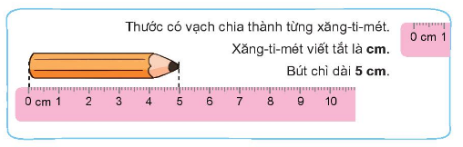  - GV nhận xét  3. Hoạt động : 15-17’  Bài 1: 3-4’  + KT: Đo độ dài của các đồ vật.  - Bài yêu cầu gì?  + Ai đặt thước sai?  + Bút chì dài mấy xăng – ti – mét?  - GV yêu cầu HS thực hiện lại cách đo đúng giống như bạn Nam.  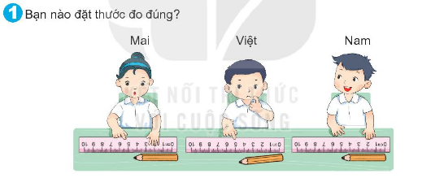  => Chốt: Cách đo đặt thước thẳng và phải áp sát thước với bút chì thẳng hàng, đặt đấu vật cần đo vào đúng số 0 trên thước.  Bài 2: 3-4’  + KT: Đo độ dài của các đồ vật.  - Bài có mấy yêu cầu?  GV cho HS thực hành bài tập theo nhóm bốn.  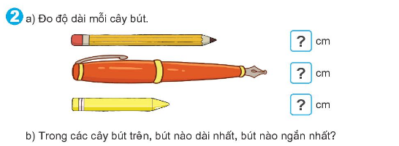  - HS trong nhóm sẽ tự chọn 3 loại bút như yêu cầu trong bài tập.  => Chốt: Muốn biết cây bút nào dài nhất (ngắn nhất) ta cần làm gì?  Bài 3: 3-4’  + KT: Đo độ dài của các đồ vật.  - GV đưa ra bốn đồ vật trên bảng lớp.  - HS quan sát rồi ước lượng độ dài mỗi vật (dài khoảng bao nhiêu cm).  - Sau đó HS biết "kiểm tra” lại bằng thước có vạch chia xăng-ti-mét (đo chính xác). Từ  đó nêu “số đo độ dài ước lượng” và “số đo độ dài chính xác” thích hợp trong mỗi ô.  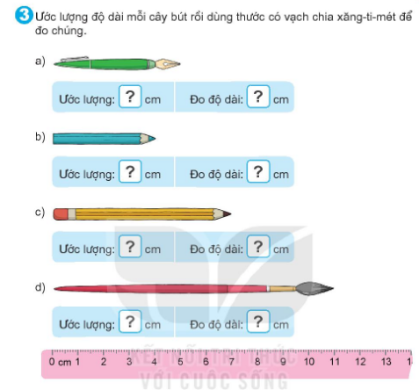  Bài 4: 3-4’  + KT: Đo độ dài của các đồ vật.  - Trò chơi: “Hoa tay”  - HS có thể đếm số ô trong mỗi băng giấy để biết mỗi băng giấy dài bao nhiêu  xăng-ti-mét (ước lượng mỗi ô dài 1 cm). Sau đó học sinh sẽ cắt các băng giấy màu.  - Bảng giấy màu đỏ: 6 cm;  - Băng giấy màu xanh: 9 cm;  - Băng giấy màu vàng: 4 cm  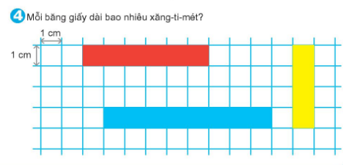  4. Củng cố: 2-3’  - Nhận xét tiết học. | - HS quan sát  - HS thực hiện theo hướng dẫn của GV.  - HS nêu: Bạn nào đặt thước đo đúng.  - Bạn Mai, bạn Việt  - 5 cm  - HS tập đo đặt thước lại giống bạn Nam.  - HS nêu: 2 yêu cầu  a) Đo độ dài mỗi cây bút.  b) Trong các cây bút trên cây bút nào dài nhất (ngắn nhất).  - HS thực hành theo nhóm. Ba bạn thay phiên nhau đo. Một bạn làm thư kí kiểm tra lại kết quả làm của nhóm.  - Đại diện trình bày.  - HS nhận xét.  - Đo độ dài các cây bút và so sánh chúng với nhau.  - HS tự thảo luận nhận xét trong nhóm.  - HS ghi số ước lượng trong bảng.  - HS cùng nhau đo kiểm tra lại các vật dụng trong nhóm 4.  - HS thực hành
IV. Điều chỉnh sau bài dạy:
______________________________________________

